http://www.otvoyna.ru/index.htm

Великая Отечественная война

Вторая мировая война
Этапы военных действий

1941 год - первый год Великой Отечественной войны...
- 22 июня – Начало Великой Отечественной войны. Преобразование западных приграничных округов во фронты: Прибалтийского Особого – в Северо-Западный, Западного Особого – в Западный, Киевского Особого – в Юго-Западный.
- 22 июня Премьер-министр Великобритании У. Черчилль заявил о поддержке СССР.
- 22–27 июня – Оборона города и военно-морской базы Лиепая советскими войсками.
- 22–29 июня – Приграничные сражения Красной Армии.
- 22 июня – 20 июля – Оборона Брестской крепости.
- 23 июня – Преобразование Одесского военного округа в Южный фронт.
- 23–25 июня – Контрудары советских войск на шауляйском и гродненском направлении.
- 23–29 июня – Танковое сражение в районе Луцк – Броды – Ровно.
- 24 июня – Создание Совинформбюро. Преобразование Ленинградского военного округа в Северный фронт.
- 24 июня Президент США Ф. Рузвельт заявил о готовности оказать помощь СССР.
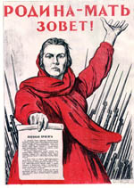
- 29 июня – Переход в наступление немецких и финских войск на Мурманском направлении.
- 30 июня – Создание Государственного Комитета Обороны (ГКО). Начало формирования народного ополчения в Ленинграде.
- 1 июля – 2 декабря – Оборона советской военно-морской базы на полуострове Ханко.
- 2 июля – Начало формирования народного ополчения в Москве.
- 3 июля Обращение председателя СНК и ГКО СССР И.В. Сталина к советскому народу: «Все для фронта, все для победы».
- 7 июля – Начало вооруженного восстания против немецких оккупантов в Югославии.
- 7 июля – 26 сентября – Киевская оборонительная операция войск Юго-Западного фронта.
- 10 июля – 10 сентября – Смоленское сражение.
- 10 июля 1941 года – 9 августа 1944 года – Битва за Ленинград.
- 11 июля – 19 сентября – Оборона Киева.
- 12 июля Англо-советское соглашение о совместных действиях в войне против Германии.
- 16–27 июля – Оборона Могилева.
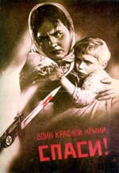
- 18 июля Советско-чехословацкое соглашение о взаимной помощи в войне против гитлеровской Германии.
- 22 июля – Отражение войсками ПВО первого налета немецкой авиации на Москву.
- 30 июля – Войска Северного фронта остановили наступление финских войск на олонецком и петрозаводском направлениях.
- 30 июля Советско-польское соглашение о взаимной помощи в войне против гитлеровской Германии.
- 5 августа – 16 октября – Оборона Одессы.
- 7–28 августа – Оборона Таллина.
- 7 августа И.В. Сталин занял пост Верховного Главнокомандующего вооруженными силами СССР.
- 8 августа – Первый налет авиации Балтийского флота на военные объекты Берлина.
- 14 августа Атлантическая хартия.
- 19 августа – Создание Одесского оборонительного района.
- 25 августа Английские и советские войска вступили в Иран.
- 30 августа – 6 сентября – Ельнинская наступательная операция 24-й армии Резервного фронта.
- 31 августа – Прибытие в Архангельск первого английского конвоя с военными грузами.
- 6 сентября – 22 октября – Оборона Моонзундского архипелага.
- 8 сентября – Прорыв немецких войск к Ладожскому озеру и захват ими Шлиссельбурга. Начало обороны Ленинграда.
- 18 сентября – Преобразование 100-й, 127-й, 153-й и 161-й стрелковых дивизий в 1-ю, 2-ю, 3-ю и 4-ю гвардейские стрелковые дивизии соответственно.
- 26 сентября Советский Союз признал генерала де Голля главой всех «свободных французов» и обещал обеспечить после войны «полное восстановление независимости и величия Франции»
- 29 сентября – 4 ноября – Донбасская оборонительная операция войск Южного фронта.

- 30 сентября 1941 года – 20 апреля 1942 года – Битва под Москвой.

- 30 сентября – 5 декабря – Оборонительный период Битвы под Москвой.
- 2–13 октября – Вяземская оборонительная операция войск Западного и Резервного фронта.
- 10 октября – 4 декабря – Калининская оборонительная операция войск Западного и Калининского фронта.
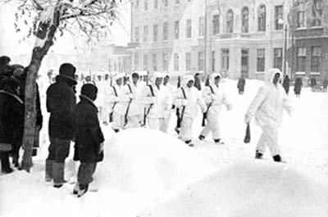
- 15 октября Государственный Комитет обороны принял решение об эвакуации из Москвы части правительственных учреждений.
- 16 октября – 18 ноября – Тихвинская оборонительная операция советских войск.
- 20 октября в Москве введено осадное положение.
- 24 октября – 5 декабря – Тульская оборонительная операция войск Брянского и Западного фронтов.
- 30 октября 1941 года – 4 июля 1942 года – Оборона Севастополя.
- 4 ноября – Создание Севастопольского оборонительного района.
- 5–16 ноября – Ростовская оборонительная операция войск Южного фронта.
- 7 ноября Военный парад на Красной площади в Москве.
- 7 ноября президент США Ф. Рузвельт распространил действие закона о ленд-лизе на Советский Союз.
- 10 ноября – 30 декабря – Тихвинская наступательная операция.
- 15 ноября – 5 декабря – Клинско-Солнечногорская оборонительная операция войск Западного фронта.
- 17 ноября – 2 декабря – Контрнаступление войск Южного фронта под Ростовом-на-Дону.
- 22 ноября – Начало работы ледовой трассы на Ладожском озере.
- 5 декабря 1941 года – 7 января 1942 года – Контрнаступления советских войск под Москвой.
- 20 декабря 1941 года – Калининская наступательная операция войск Калининского фронта.

- 6–25 декабря – Клинско-Солнечногорская наступательная операция войск Западного фронта.

- 6–16 декабря – Тульская наступательная операция войск Западного фронта. Елецкая наступательная операция войск Юго-Западного фронта.
- 7 декабря – Нападение японского флота на Перл Харбор. Начало войны на Тихом океане.
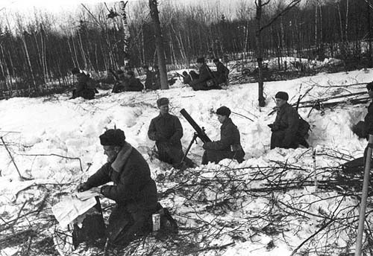
- 8 декабря – Объявление Японией войны США и Великобритании. Объявление США и Великобританией войны Японии.
- 9 декабря – Войска Юго-Западного фронта освободили Елец. Войска Ленинградского и Волховского фронтов освободили Тихвин.
- 11 декабря – Войска Западного фронта освободили Истру. Объявление Германией и Италией войны США. Объявление США войны Германии и Италии.
- 15 декабря – Войска Западного фронта освободили Клин.
- 16 декабря – Войска Калининского фронта освободили Калинин.
- 17 декабря 1941 года – 5 января 1942 года – Калужская наступательная операция войск Западного фронта.
- 20 декабря – Войска Западного фронта освободили Волоколамск.
- 25 декабря 1941 года – 2 января 1942 года – Керченско-Феодосийская десантная операция войск Закавказского фронта и Черноморского флота.
- 26 декабря – Войска Западного фронта освободили Наро-Фоминск.
- 30 декабря – Войска Западного фронта освободили Калугу.
1942 год - второй год Великой Отечественной войны...
- 1 января 26 государств, в том числе США, СССР, Великобритания и Китай, подписали в Вашингтоне декларацию Объединенных Наций.
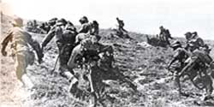
- 2 января – Войска Западного фронта освободилиМалоярославец.
- 5 января Польские коммунисты воссоздали нелегальную коммунистическую партию под названием Польская рабочая партия (ППР).
- 7 января – 20 мая – Демянская наступательная операция советских войск.
- 8 января – 20 апреля - Общее наступление Красной Армии на Западном направлении.
- 20 января – Войска Западного фронта освободили Можайск.
- 21 января Японские войска вступили в Бирму.
- 21 января - 15 февраля Новое наступление итало-немецких войск в Ливии.
- 24 января Японские войска высадились в Новой Гвинее.
- 15 февраля Японские войска овладели Сингапуром.
- 5 марта - Войска Западного фронта освободили Юхнов.
- 9 марта Капитуляция голландских войск в Индонезии.
- 23 марта – Завершился 1000-километровый рейд партизанских отрядов В.З.Коржа, А.И. Далидовича и Н.Н.Розова в Минской и Пинской областях.
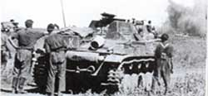
- 4-8 мая Сражение англо-американо-голландской эскадры с японским флотом в Коралловом море.
- 12–29 мая – Харьковское сражение. Поражение советских войск.
- 15 мая – Начало оборонительной операции партизан южного массива Брянских лесов против карательной экспедиции в составе 5 пехотных дивизий, полицейских частей, 120 танков и авиации.

- 20 мая – Учреждение ордена Отечественной войны I и II степеней.

- 21 мая – Переход советских войск к обороне на Северо-Западном направлении.
- 22 мая - 11 июня Переговоры наркома иностранных дел СССР В.М. Молотова с руководителями Великобритании и США в Лондоне и Вашингтоне.
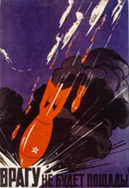
- 26 мая Договор между Советским Союзом и Великобританией о союзе в войне против гитлеровской Германии и ее сообщников в Европе и о сотрудничестве и взаимной помощи после войны.
- 26 мая Японские войска оккупировали Бирму.
- 27 мая — 3 июля Наступление итало-немецких войск на Египет.
- 4 - 6 июня Сражение между японским и американским флотом у острова Мидуэй в Тихом океане.
- 9 июня Японские войска оккупировали Филиппинские острова.
- 11 июня Советско-американское соглашение о принципах, применимых к взаимной помощи в ведении войны против агрессии.
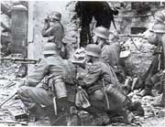
- 12 июня Публикация англо-советского и советско-американского коммюнике о посещении В.М. Молотовым Лондона и Вашингтона, в которых зафиксирована «полная договоренность в отношении неотложных задач создания второго фронте в Европе в 1942 году».
- май-июнь – Реорганизация ВВС семи фронтов в семь воздушных армий.
- 19, 21, 24, 26 июня – Соединения авиации дальнего действия советских ВВС нанесли удары по Кенигсбергу.
- 28 июня – 24 июля – Воронежско-Ворошиловградская оборонительная операция советских войск.
- 29 июня – 25 августа – Рейд партизанской бригады А.И.Григорьева в Карелии по тылам врага.
- 4 июля – Окончание обороны Севастополя.

- 17 июля– 18 ноября – Оборонительный период Сталинградской битвы.

- 25 июля – 31 декабря – Оборонительный период Битвы за Кавказ.
- 29 июля – Учреждение ордена Суворова I, II и III степени. Учреждение ордена Кутузова I и II степени. Учреждение ордена Александра Невского.
- 30 июля – 23 августа – Ржевско-Сычевская наступательная операция советских войск.
- 31 июля – Создание Северного оборонительного района для обороны полуостровов Рыбачий и Средний.
- 12 - 15 августа Переговоры И.В. Сталина, У. Черчилля и А. Гарримана в Москве. Англия и США отказались открыть второй фронт в Европе в 1942 г.
- 17 августа – Создание Новороссийского оборонительного района.
- 19 августа – 10 октября – Синявинская наступательная операция советских войск.
- 27, 30 августа, 10 сентября – Советская авиация дальнего действия нанесла удары по Берлину.
- 9 сентября – Образование Белорусского штаба партизанского движения.
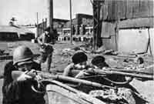
- 13 сентября – 18 ноября – Оборонительные бои на улицах Сталинграда.
- 25 сентября – 20 декабря – Туапсинская оборонительная операция советских войск.
- 28 сентября Постановление Государственного Комитета Обороны СССР «Об организации работ по урану».
- 22 октября – Разгром советскими войсками немецко-финского десанта, пытавшегося захватить остров Сухо и прервать Ладожскую коммуникацию, по которой шло снабжение Ленинграда.
- 23 октября Начало наступления английских войск в районе Эль-Аламейн в Египте.
- 25 октября – 12 ноября – Нальчикско-Орджоникидзевская оборонительная операция советских войск.
- 26 октября – 29 ноября – Партизанские соединения С.А.Ковпака и А.Н.Сабурова осуществили рейд по тылам противника в районе Брянских лесов и Правобережной Украины.
- 8 ноября Высадка англо-американских войск в Марокко и Алжире. (Операция «Факел»).
- 11 ноября Немецкие и итальянские войска оккупировали южную зону Франции, остров Корсику и Тунис.
- 12 ноября - 9 февраля 1943 г. Сражения американских и японских войск за остров Гуадалканал (в архипелаге Соломоновых островов на Тихом океане).
- Ноябрь Наибольшее продвижение войск Германии и ее союзников на советско-германском фронте: до Воронежа, Сталинграда, Новороссийска, Майкопа и предгорий Кавказа.

- 19 ноября 1942 года – 2 февраля 1943 года – Наступательный период Сталинградской битвы.

- 19 ноября – Переход войск Юго-Западного и Донского фронтов в контрнаступление.
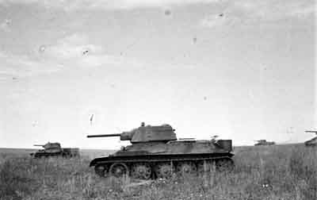
- 20 ноября – Переход войск Сталинградского фронта в контрнаступление.
- 23 ноября – Завершение окружения 330-тысячной группировки немцев под Сталинградом.
- 24 ноября 1942 года – 20 января 1943 года – Великолукская наступательная операция войск Калининского фронта.
- 26 ноября – Начало формирования французской эскадрильи «Нормандия».
- 27 ноября Потопление французского флота в Тулоне.
- 2 декабря Пуск первого ядерного реактора в США.
- 12–23 декабря – Отражение войсками Сталинградского фронта контрудара котельниковской группировки противника, пытавшейся деблокировать окруженную армию Паулюса.
- 16–30 декабря – Среднедонская наступательная операция войск Юго-Западного и Воронежского фронтов (операция «Малый Сатурн»).
1943 год - третий год Великой Отечественной войны...
- 1 января – 3 января – Переход Северной группы Закавказского фронта в наступление против 1-й немецкой танковой армии.
- 1 января – 4 февраля – Северо-Кавказская наступательная операция войск Южного и Закавказского (Северо-Кавказского) фронтов.
- Январь – май – Поражение немецкой группы армий «А». Освобождение советскими войсками большей части Северного Кавказа. Отход 17-й немецкой армии на Таманский полуостров.
- 6 января – Введение погон для армии.

- 10 января – 2 февраля – Наступление войск Донского фронта с целью ликвидации окруженных под Сталинградом немецких войск (операция «Кольцо»).

- 12 января – 30 января – Наступательная операция войск Ленинградского и Волховского фронтов во взаимодействии с Балтийским флотом (операция «Искра»). Прорыв блокады Ленинграда.
- 13 января Закон о «тотальной мобилизации» в Германии.
- 13 января – 27 января – Острогожско-Россошанская наступательная операция Воронежского фронта.
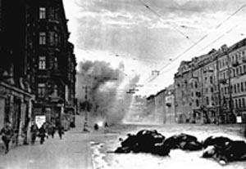
- 14-24 января Конференция глав правительств США и Великобритании в городе Касабланка (Марокко).
- 18 января Прорыв блокады Ленинграда.
- 24 января – 17 февраля – Воронежско-Касторненская наступательная операция Воронежского и Брянского фронтов.
- 25 января – Войска Воронежского фронта освободили Воронеж.
- 26 января – Соединение войск 21-й и 62-й армий Донского фронта в Сталинграде у Мамаева кургана и расчленение окруженной немецкой группировки на две части.
- 29 января – 18 февраля – Ворошиловградская наступательная операция войск Юго-Западного и Южного фронтов.
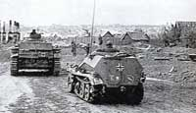
- 31 января – 5 апреля – Рейд партизанского кавалерийского соединения М.И.Наумова по территории Курской, Сумской, Полтавской, Кировоградской, Одесской, Винницкой, Киевской и Житомирской областей.
- 31 января – Капитуляция южной группировки немецких войск во главе с генерал-фельдмаршалом Паулюсом в Сталинграде.
- 2 февраля – Капитуляция немецких войск в северной части Сталинграда.
- 2 февраля – 6 марта – Наступательные операции войск Воронежского и левого крыла Брянского (затем Центрального) фронтов на курско-рыльском и харьковско-полтавском направлениях.
- 2 февраля – 25 мая – Рейд соединения С.А.Ковпака через Ровенскую, Житомирскую и Киевскую области.
- 4 февраля – 6 апреля – Новороссийская десантная операция Черноморской группы войск Северо-Кавказского фронта совместно с Черноморским флотом.
- 4 февраля – Захват советским десантом плацдарма в районе Мысхако (южнее Новороссийска).
- 8 февраля – Войска Воронежского фронта освободили Курск. Учреждение ордена Кутузова III степени.
- 9 февраля – 16 марта – Краснодарская наступательная операция войск Северо-Кавказского фронта.
- 9 февраля Американские войска овладели островом Гуадалканал.
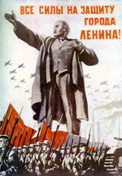
- 11 февраля Постановление Государственного Комитета обороны о создании лаборатории № 2 Академии наук СССР во главе с академиком И.В. Курчатовым для разработки атомного оружия.
- 12 февраля – 21 марта – Наступательные операции Брянского, Центрального и левого крыла Западного фронтов на орловско-брянском направлении.
- 15 февраля – Введение погон для личного состава Военно-Морского Флота.
- 15 февраля – 28 февраля – Ликвидация войсками Северо-Западного фронта демянского плацдарма.
- 19 февраля – 23 марта – Отражение советскими войсками контрнаступления группы армий «Юг» в Донбассе и районе Харькова.
- 2 –31 марта – Ржевско-Вяземская наступательная операция войск Западного и Калининского фронтов.
- 3 марта – Войска Западного фронта освободили Ржев.
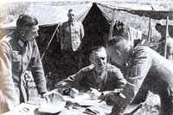
- 4 –19 марта – Наступательные действия войск Северо-Западного фронта в районе Старой Руссы.
- 8 марта – Первый бой 1-го отдельного чехословацкого батальона с немецкими войсками у Соколово (Харьковская область).
- 12 марта – Войска Западного фронта освободили Вязьму.
- 21 марта — 13 мая Наступление союзных войск в Тунисе.
- 1 апреля – Французская эскадрилья «Нормандия» впервые вступила в бой в составе 1-й воздушной армии Западного фронта.
- 4 апреля – 7 июня – Наступательные операции войск Северо-Кавказского фронта на краснодарско-таманском направлении.
- 17 апреля – 7 июня – Воздушные сражения на Кубани.
- 25 апреля Советский Союз разорвал дипломатические отношения с польским эмигрантским правительством в Лондоне.
- 29 апреля– Начало формирования 1-й отдельной чехословацкой пехотной бригады на территории СССР.
- 6 мая – Начало формирования 1-й польской пехотной дивизии имени Тодеуша Костюшко на территории СССР.
- 12-15 мая Вторая Вашингтонская конференция глав правительств США и Великобритании. (Конференция «Трайдент»).
- 13 мая Капитуляция итало-немецких войск в Северной Африке.
- 15 мая Самороспуск Коммунистического Интернационала.
- 27 мая Образование Национального Совета Сопротивления во Франции.
- Май – июнь – Бои советских партизан, базировавшихся в Брянских лесах, с крупной карательной экспедицией врага.
- 3 июня Создание Французского Комитета Национального Освобождения в Алжире.
- 8-10 июня – Операции советских ВВС по уничтожению самолетов противника на аэродромах.

- 5 июля – 23 августа – Курская битва.

- 5–15 июля – Оборонительная операция войск Центрального фронта на орловско-курском направлении.
- 5–23 июля – Оборонительная операция войск Воронежского и Степного фронтов на белгородско-курском направлении.
- 12 июля – 23 августа – Контрнаступление советских войск на Курской дуге.
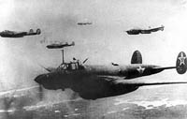
- 10 июля Высадка англо-американских войск в Сицилии.
- 12 июля – Встречное танковое сражение в районе Прохоровки.
- 12 июля – 18 августа – Орловская операция войск левого крыла Западного, Брянского и Центрального фронтов.
- 22 июля – 4 августа – Мгинская операция войск Ленинградского и Волховского фронтов.
- 25 июля – Падение режима Муссолини.
- 3–23 августа – Белгородско-Харьковская операция войск Воронежского и Степного фронтов.
- 3 августа – 15 сентября – Первый этап операции советских партизан по разрушению железнодорожных коммуникаций противника («Рельсовая война»).
- 5 августа – Освобождение Орла и Белгорода. В Москве дан первый артиллерийский салют.
- 7 августа – 2 октября – Смоленская операция Калининского и Западного фронтов.
- 13 августа – 22 сентября – Донбасская операция войск Юго-Западного и Южного фронтов.
- 17-24 августа Первая Квебекская конференция глав правительств США и Великобритании.
- Август Япония объявила о «независимости» Бирмы.
- 23 августа – Войска Степного фронта при содействии войск Воронежского и Юго-Западного фронтов освободили Харьков.
- 26 августа – 1 октября – Черниговско-Припятская операция войск Центрального фронта.
- 26 августа – 22 декабря – Битва за Днепр.
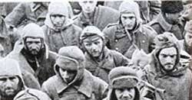
- 1 сентября – 3 октября – Брянская операция Брянского фронта.
- 2 сентября – Войска Воронежского фронта освободили Сумы.
- 3 сентября – Начало высадки союзных войск на юге Апеннинского полуострова.
- 8 сентября – Войска Южного фронта освободили Сталино (Донецк). Капитуляция Италии. Оккупация немецкими войсками Северной и Центральной Италии.
- 9–16 сентября – Новороссийская операция войск Северо-Кавказского фронта и Черноморского флота.
- 9 сентября – 9 октября – Новороссийско-Таманская операция войск Северо-Кавказского фронта и Черноморского флота.
- 9 сентября Итальянский флот сдался союзникам. Немецкие войска оккупировали Северную и Центральную Италию.
- 9 сентября Создание Комитета национального освобождения в Италии.
- 16 сентября – Войска Северо-Кавказского фронта совместно с Черноморским флотом освободили Новороссийск.
- 17 сентября – Войска Брянского фронта освободили Брянск.
- 19 сентября – 31 октября – Второй этап операции советских партизан по разрушению железнодорожных коммуникаций («Концерт»).
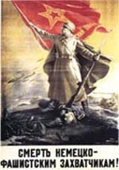
- 21 сентября – Введение погон для суворовцев.
- 21–22 сентября – Выход войск Центрального и Воронежского фронтов к Днепру.
- 22–30 сентября – Форсирование войсками Центрального, Воронежского, Юго-Западного и Степного фронтов Днепра и захват плацдармов на его правом берегу.
- 23 сентября – Войска Степного фронта освободили Полтаву.
- 25 сентября – Войска Западного фронта освободили Смоленск.
- 26 сентября – Войска Брянского фронта освободили Хотимск. Начало освобождения Белоруссии.
- 26 сентября – 5 ноября – Мелитопольская операция войск Южного фронта.
- 29 сентября – Войска Степного фронта освободили Кременчуг.
- 4 октября – Начло формирования 1-й румынской добровольческой дивизии имени Тудора Владимиреску.
- 6–11 октября – Невельская операция войск Калининского фронта.
- 9 октября – Полное освобождение Таманского полуострова. Завершение Битвы за Кавказ.
- 10 октября – Учреждение ордена Богдана Хмельницкого I, II и III степеней.
- 10–14 октября – Войска Юго-Западного фронта ликвидировали плацдарм немцев на левом берегу Днепра и освободили Запорожье.
- 12 октября – Бой 1-й польской дивизии имени Тодеуша Костюшко под Ленино в составе 33-й армии Западного фронта.
- 13 октября Итальянское правительство Бадольо объявило войну Германии. США, СССР и Великобритания признали Италию совместно воюющей стороной.
- 19-30 октября Московская конференция министров иностранных дел СССР, США и Великобритании.
- 23 октября – Войска 4-го Украинского фронта освободили Мелитополь.
- 25 октября – Войска 2 и 3-го Украинских фронтов освободили Днепропетровск и Днепродзержинск.
- 26 октября – Введение погон для нахимовцев.
- 31 октября – Войска 4-го Украинского фронта вышли к Сивашу и Перекопу.
- 31 октября – 11 декабря – Керченско-Эльтигенская десантная операция войск Северо-Кавказского фронта, Черноморского флота и Азовской флотилии.
- 3–13 ноября – Киевская наступательная операция 1-го Украинского фронта.
- 6 ноября – Войска 1-го Украинского фронта освободили Киев.
- 10–30 ноября – Гомельско-Речицкая операция войск Белорусского фронта.
- 13 ноября – 22 декабря – Киевская оборонительная операция войск 1-го Украинского фронта.
- 22-26 ноября Каирская конференция глав правительств США, Великобритании и Китая.
- 26 ноября – Войска Белорусского фронта освободили Гомель.

- 28 ноября – 1 декабря – Тегеранская конференция глав правительств СССР, США и Великобритании.

- 29 ноября Образование Национального Комитета Освобождения Югославии.
- 12 декабря Советско-чехословацкий договор о дружбе, взаимной помощи и послевоенном сотрудничестве.
- 13–31 декабря – Городокская операция войск 1-го Прибалтийского фронта.
- 14 декабря– Войска 2-го Украинского фронта освободили Черкассы.

1944 год - четвёртый год Великой Отечественной войны...
- 1 января 1944г. по радио состоялось первое исполнение нового Государственного гимна Советского Союза.
- 1 января Образование Крайовой Рады Народовой (КРН) в Польше.
- 5января началась Кировоградская наступательная операция войск 2-го Украинского фронта, цель операции – разгромить кировограцкую группировку противника. 8 января наши войска освободили г. Кировоград. 14 января завершилась Житомирско-Бердичевская операция, входе которой были почти полностью освобождены Киевская и Житомерская области. Началась Ленинградско-Новгородская стратегическая наступательная операция войск Ленинградского, Волховского, 2-го Прибалтийского фронтов и Балтийсского флота, целью которой было разгромить группу армий "Север" и полностью снять блокаду Ленинграда. 27 января в Ленинграде салютовали в ознаименовании окончательного снятия блокады. За время блокады в Ленинграде умерло от голода больше 640 тыс. человек. Десятки тысяч были истощены и умерли в эвакуации, уничтожены или повреждены сотни памятников истории и культуры.
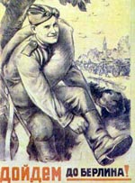
- 24 января - 17 февраля Окружение и уничтожение немецких войск в районе Корсунь-Шевченковский.
- 24 января - 12 мая Освобождение Правобережной Украины и Крыма.
- Январь-декабрь Наступление английских и китайских войск в Северной Бирме.
- 15 марта Программа Национального Совета Сопротивления во Франции.
- 19 марта Немецкие войска оккупировали Венгрию.
- 26 марта наши войска вышли на государственную границу СССР с Румынией. 2апреля Наркомдел СССР сделал заявление в связи с вступлением советских войск на территорию Румынии, где указывалось, " что вступление советских войск в пределы Румынии диктуются исключительно военной необходимостью и продолжающемся сопротивлением противника".
- 8 апреля войска 1-го Украинского фронта вышли на государственную границу с Чехословакией и Румынией. ГКО принял постановление о восстановлении охраны западной государственной границы СССР. Этого же числа началась Крымская наступательная операция силами войск 4-го Украинского фронта во взаимодействии с Черноморским флотом, которая продолжалась до 12 мая.
- 17 апреля завершилась Проскуровско-Черновицкая и Уманско-Батошанская операции, с окончанием, которых завершилось наступление советских войск на Правобережной Украине – одно из крупнейших в Отечественной войне. Советские войска продвинулись на 250 – 450 км и освободили важнейшие экономические районы страны с населением в несколько миллионов жителей. Вступление Красной Армии в Румынию и выход к границам Польши и Чехословакии коренным образом изменили военно- политическую обстановку в Европе, содействовали подъему национально -освободительной борьбы европейских народов. Большую помощь войскам оказали партизаны.
- 22 апреля Правительство «национального единства» в Италии.
- Весна – октябрь Наступление японских войск в Южном Китае.
- 2 июня Французский Комитет Национального Освобождения объявил себя Временным правительством Франции.
- 4 июня Англо-американские войска без боя вступили в Рим.
- 6 июня Англо-американские экспедиционные силы высадились на побережье Нормандии. Началась Нормандская десантная операция союзников – крупнейшая морская операция второй мировой войны, означавшая открытие второго фронта в Европе. Цель операции – создать стратегический плацдарм на европейском континенте для дальнейшего наступления к границам Германии. В операции участвовали также канадские, французские, чехословадские и польские войска.
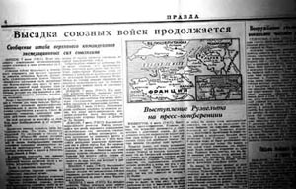
- 15 июня Американские войска высадились на Марианских островах в Тихом океане.
- 19-20 июня Поражение японского флота в морском сражении у Марианских островов.
- 23 июня начало освободительной операции "Багратион" в Белоруссии
- 13 июля Первая бомбардировка Лондона ракетными снарядами «Фау-1».
- 17 июля Начало освобождения Польши советскими войсками.
- 20 июля Неудавшееся покушение на Гитлера.
- 21 июля Образование Польского Комитета Национального Освобождения.
- 24 июля войска 1-го Белорусского фронта начали освободительное движение в Польше, освободив г.Люблин и один из крупнейших фашистских концлагерей – Майданек. По данным Нюрнбергского процесса, с окт. 1941г. через этот лагерь прошло 1,5 млн. чел. 50-ти национальностей. В соглашение между СССР и Польшей было заявлено, что действия советских войск на территории Польши рассматриваются как действия на территории суверенного, дружественного, союзного государства и диктуются единственно военной необходимостью в освобождении польского народа от фашистской оккупации. СССР не претендует на какую-либо часть польской территории и не имеет цели изменить общественный строй Польши.
- К середине лета советские войска освободили от врага оккупированные р-ны РСФСР.
- 25 июля -13 сентября Наступление союзных войск во Франции.
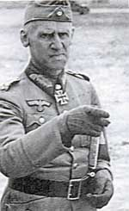
- 25 июля Распоряжение о «сверхтотальной мобилизации» в Германии.
- 1 августа -2 октября Восстание против немецких оккупантов в Варшаве.
- 4 августа Начало наступления английских войск в Бирме.
- 7 августа Создание Комитета по подготовке независимости Индонезии.
- 15 августа Высадка союзных войск в Южной Франции. (Операция «Энвил»).
- 19-25 августа Восстание против немецких оккупантов в Париже.
- 20-29 августа Разгром немецких войск в Молдавии и Румынии.
- 21 августа - 28 сентября Конференция представителей СССР, США, Великобритании и Китая в Думбартон-Окс (США).
- 23 августа Свержение правительства И. Антонеску в Румынии.
- 24 августа Румыния объявила войну Германии.
- 25 августа Освобождение Парижа.
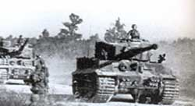
- 29 августа - 27 октября Словацкое национальное восстание.
- 29 августа завершилась операция по освобождению части Литовской ССР и Латвийской ССР, завершено освобождение Белорусской ССР и продолжено освобождение Польши.
- В сентябре в Москве состоялись переговоры И.В. Сталина и И.Броз Тито о договорённости вступления советских войск на территорию Югославии, для освобождения страны от захватчиков. В октябре началось движение по освобождению Норвегии от фашистов. Советские войска были встречены как освободители.
- 3 сентября Освобождение Брюсселя.
- 4 сентября Финляндия разорвала отношения с Германией и вышла из войны против СССР.
- 5 сентября Советский Союз объявил войну правительству Болгарии.
- 8 сентября Первая бомбардировка Лондона ракетами «Фау-2».
- 9 сентября Восстание в Болгарии. Приход к власти правительства Отечественного фронта.
- 10 сентября Болгария объявила войну Германии.
- 11-16 сентября Вторая Квебекская конференция глав правительств США и Великобритании.
- 12 сентября Перемирие с Румынией.
- 13 сентября Освобождение территории Франции (за исключением Эльзаса и Лотарингии).
- 15 сентября Финляндия объявила войну Германии.
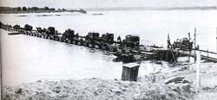
- 19 сентября Перемирие с Финляндией.
- 4 октября Высадка английских войск в Греции.
- 9-18 октября Переговоры И.В. Сталина и У. Черчилля в Москве («процентное соглашение»).
- 20 октября Освобождение Белграда.
- 20 октября Образование Временного правительства Албании во главе с Э. Ходжой.
- 20 октября Высадка американских войск на острове Лейте (Филиппинские острова).
- 23—26 октября Разгром японского флота в морском сражении при острове Лейте.
- 28 октября Перемирие с Болгарией.
- 4 ноября Президентские выборы в США. Ф. Рузвельт в четвертый раз избран президентом.
- 17 ноября Народно-освободительная армия Албании освободила столицу страны – Тирану.
- 29 ноября Завершено освобождение Албании.
- 3-4 декабря Боевые действия английских войск против Отрядов ЭАМ и ЭЛАС в Греции.
- 10 декабря Советско-французский договор о союзе и взаимной помощи.
- 16 декабря-21 января 1945 Контрнаступление немецких войск в Арденнах.
- 22 декабря На освобожденной территории Венгрии сформировано Временное правительство.
- 28 декабря Временное правительство Венгрии объявило войну Германии.
- 31 декабря Польский Комитет Национального Освобождения объявил себя Временным правительством Польши.
- 1944 г. Первые электронно-вычислительные машины в США и в Англии.

1945 год - последний год Великой Отечественной войны...
- 5 января - май 1945 Наступление английских и китайских войск в Бирме.
- 9 января Американские войска высадились на острове Лусон (Филиппинские острова).
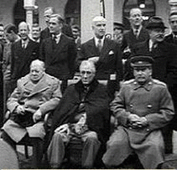
- 12 января - 3 февраля Наступление советских войск в Польше и Восточной Пруссии («Висло-Одерская операция»).
- 17 января Советские войска совместно с 1-й армией Войска Польского освободили Варшаву.
- 23 января - 3 февраля Советские войска форсировали р. Одер и захватили плацдарм на ее западном берегу.
- В 1945 с 4 по 11 февраля состоялась Крымская (Ялтинская) конференция руководителей СССР, Великобритании и США. Участники договорились о необходимости разоружить и распустить все германские вооружённые силы, уничтожить германский генеральный штаб, ликвидировать военную промышленность, подвергнуть наказанию всех военных преступников, ликвидировать нацистскую партию и нацистские законы. Обсуждены вопросы о репарациях с Германией, об освобождённой Европе, о Польше, о Югославии, о создании международной организации по поддержанию мира – ООН и постоянного органа при ней – Совета Безопасности. Отдельным соглашением предусматривалось вступление СССР в войну против Японии через 2 –3 месяца после окончания военных действий в Европе.
- 4-24 февраля Американские войска при содействии отрядов «Хукбалахап» овладели Филиппинскими островами.
- 8 февраля - 10 марта Наступление на Германию на Западном фронте
- 10 февраля - 4 апреля Наступление советских войск в Померани.
- 13 февраля закончилась Будапештская операция, главным итогом которой стал вывод Венгрии из войны на стороне фашистской Германии.
- 19 февраля - 16 марта Бои за остров Иводзима в Тихом океане.
- 6 марта Правительство П. Гроза в Румынии.
- 7 марта Временное народное правительство И. Броз Тито в Югославии.
- 7 марта Американские войска форсировали р. Рейн.
- 9 марта Япония ликвидировала французскую колониальную администрацию в Индокитае. Вьетнам, Лаос и Камбоджа объявлены самостоятельными государствами (под фактическим контролем Японии).
- 23 марта - 17 апреля Наступление войск союзников в Руре.
- 27 марта Восстание против японских оккупантов в Бирме.
- В марте войска 1-го Белорусского фронта в основном очистили от противника побережье Балтийского моря.
- 1 апреля Бои за остров Окинава на Тихом океане.
- 4 апреля Освобождение всей территории Венгрии.
- 5 апреля Правительство Национального фронта в Чехословакии. Кошицкая программа.
- 5 апреля Советский Союз досрочно денонсировал советско-японский пакт о нейтралитете.
- 9 апреля - 2 мая Наступление союзных войск в Северной Италии.
- 11 апреля Американские войска достигли р. Эльбы в центре Германии.
- 11 апреля в Москве подписан советско-югославский договор "О дружбе, взаимопомощи и послевоенном сотрудничестве".
- В апреле начались первая и вторая Берлинские стратегические наступательные операции советских войск, продолжившиеся до 8-го мая. Их целью было разгромить оборонявшуюся на берлинском направлении группировку противника.
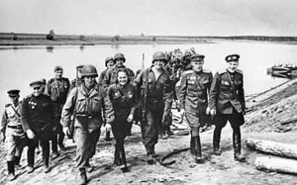
- 12 апреля Скончался президент Ф. Рузвельт. На пост президента США вступил Г. Трумэн.
- 13 апреля Советские войска овладели столицей Австрии — Веной.
- 16 апреля Начало наступления советских войск на Берлин.
- 17 апреля Капитуляция немецких войск в Руре.
- 21 апреля Договор о дружбе, взаимной помощи и послевоенном сотрудничестве между Советским Союзом и Польской республикой.
- 23 апреля войска 1-го Украинского фронта ворвались в Берлин с юга и вышли на реку Эльба, где встретились с подходившими с запада частями 1-й американской армией.
- 24-26 апреля Всеобщая забастовка и вооруженное восстание в Северной Италии.
- 25 апреля Встреча советских и американских войск на р. Эльбе (в районе г. Торгау).
- 25-26 апреля Конференция Объединенных Наций в Сан-Франциско (США). Принятие Устава ООН.
- 27 апреля Провозглашение независимости Австрии.
- 28 апреля Казнь Б. Муссолини.
- 29 апреля Капитуляция немецких войск в Северной Италии.
- 30 апреля Самоубийство А. Гитлера.
- 30 апреля советские разведчики М.А. Егоров и М.В. Контария водрузили Знамя Победы над рейхстагом. Бои за рейхстаг продолжались до утра 1 мая, отдельные группы капитулировали в ночь на 2 мая.
- 1 мая в 3 ч. Ночи генерал германских войск Кребс сообщил советскому командованию о самоубийстве А. Гитлера ( 30 апреля ). В связи с тем, что фашистское руководство отклонило требование о капитуляции, советские войска начали мощный артиллерийский обстрел города.
- 1-22 мая Правительство адмирала К. Деница в Германии.
- 2 мая завершился разгром берлинской группировки немецких войск, советские войска полностью овладели столицей фашистской Германии.
- 2 мая Капитуляция гарнизона Берлина.
- 3 мая Столица Бирмы — г. Рангун — освобождена от японских оккупантов.
- 4 мая Капитуляция немецких войск в северо-западной Германии, Голландии и Дании.
- 5-9 мая Вооруженное восстание в Праге.
- 7 мая Подписание Акта о безоговорочной капитуляции Германии в штаб-квартире англо-американских войск в г. Реймсе (Франция).
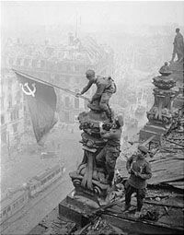
- 8(9) мая 1945 года русские войска пробили оборону, и вошли в Берлин.
- 8 мая в Карлсхорсте в 22ч. 43мин. состоялось подписание Акта о безоговорочной капитуляциигерманских вооружённых сил. Президиум Верховного Совета СССР принял Указ об объявлении 9 мая днём всенародных торжеств – Праздником Победы.
- 8-9 мая Освобождение Праги.
- 14 мая Вся территория Югославии очищена от оккупантов.
- 22 мая Английский план операции «Немыслимое».
- 23 мая Лейбористская партия вышла из правительства У. Черчилля.
- 5 июня Декларация о поражении Германии и взятии на себя верховной власти в отношении Германии правительствами СССР, Великобритании, США и Временным правительством Французской республики.
- 24 июня в Москве на Красной площади состоялся Парад Победы.
- 28 июня Правительство Национального единства в Польше.
- 29 июня Советско-чехословацкий договор о передаче Советскому Союзу Закарпатской Украины.
- 5 июля Парламентские выборы в Англии.
- 16 июля Первое испытание атомной бомбы в США.
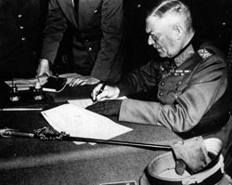
- С 17 июля по 2 августа проходила Берлинская (Подсдамская) конференция, в ходе которой были решены многие вопросы будущего не только побеждённой Германии, но и других стран Европы.
- 26 июля Потсдамская декларация США, Великобритании и Китая с требованием капитуляции Японии.
- 26-27 июля Отставка правительства У. Черчилля. Формирование лейбористского правительства во главе с К. Эттли.
- 9 августа по Ялтинской договорённости Советское правительство объявили войну с Японией.
- 6 и 9 августа американские самолёты сбросили атомные бомбы на японские города Хиросиму и Нагасаки.
- 9 августа — 2 сентября Наступление советских войск в Маньчжурии.
- 10 августа Монгольская Народная Республика объявила войну.
- 10 августа Японии Император Японии сообщил союзникам о принятии Потсдамской декларации.
- 11 августа Народно-освободительная армия Китая начала наступление против японских войск в Маньчжурии.
- 14 августа Советско-китайский договор о дружбе и союзе.
- 15 августа Японский император объявил по радио о своем решении прекратить войну.
- 15 августа Советские войска освободили Северную Корею.
- 16 августа Договор между Советским Союзом и Польской республикой о советско-польской государственной границе.
- 16 августа Формирование Национального комитета освобождения Вьетнама.
- 17 августа Провозглашение независимости Индонезии.
- 18 августа - 1 сентября Операция советских войск по овладению Курильскими островами.
- 19 августа Капитуляция Квантунской армии в Маньчжурии.
- 19 августа Начало восстания против японских оккупантов во Вьетнаме.
- 2 сентября Провозглашение независимости Вьетнама. Образование Демократической Республики Вьетнам.
- 2 сентября представители японского правительства подписали на борту американского линкора "Миссури" акт о безоговорчной капитуляции Японии. Окончание Второй мировой войны.
- 20 ноября - 1 октября 1946 г. Процесс над главными немецкими военными преступниками в г. Нюрнберге.
- 3 мая 1946 г. - 12 ноября 1948 г. Процесс над главными японскими военными преступниками в г. Токио.
Д. Кедрин

Итоги Второй мировой войны

- Вторая мировая война закончилась. В ней участвовало 61 государство. Боевые действия велись на территории 40 стран. В войне погибли свыше 50 млн. человек, в том числе около 27 млн. советских граждан. Это самая кровопролитная и разрушительная война. Уничтожены тысячи городов и деревень, неисчислимые материальные и культурные ценности. Итоги Второй мировой войны привели к крупным политическим изменениям на международной арене, постепенному развитию тенденции к сотрудничеству государств с различными социальными системами. С целью предотвращения новых мировых конфликтов, создания в послевоенный период системы безопасности и сотрудничества между странами в конце войны была создана Организация Объединенных Наций (ООН), Устав которой был подписан 26 июня 1945 в Сан-Франциско 50 государствами (СССР, США, Великобританией, Китаем и другими).
- С целью разоблачения сущности германского фашизма, его планов уничтожения целых государств и народов, опасности фашизма для всего человечества состоялся Нюрнбергский процесс. На Нюрнбергском процессе впервые в истории агрессия была признана тягчайшим преступлением против человечества.
- Судебный процесс в Нюрнберге (Германия) в 1945–46 над главными нацистскими преступниками, который проводился в соответствии с соглашением между правительствами СССР, США, Великобритании и Франции и уставом Международного военного трибунала. На скамье подсудимых оказалась почти вся правящая верхушка нацистской Германии – ведущие нацистские политики, промышленники, военачальники, дипломаты, идеологи, которым вменялись в вину преступления, совершенные гитлеровским режимом. Трибуналу надлежало рассмотреть вопрос о признании организаций гитлеровского режима – руководящего состава нацистской партии, СС, СА (штурмовые отряды), гестапо и др. - преступными. В основу обвинительного заключения была положена концепция общего плана или заговора, составленного подсудимыми в целях достижения мирового господства путем совершения преступлений против мира, военных преступлений или преступлений против человечества. Среди защитников были видные адвокаты Германии. Ни один из подсудимых не признал себя виновным.
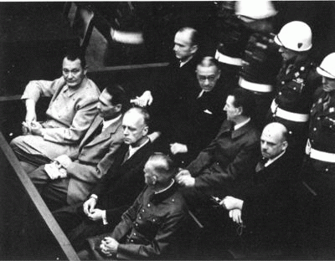
- В ходе Нюрнбергского процесса было проведено 403 открытых заседания трибунала. Обвинение основывалось в основном на германских документах. Обвиняемые и их адвокаты стремились доказать юридическую несостоятельность Устава Трибунала, взваливали всю ответственность за совершенные преступления на Гитлера, СС и гестапо, выдвигали встречные обвинения в адрес стран-учредителей Трибунала. Заключительные речи главных обвинителей строились на общих принципах.
- В конце сентября – начале октября 1946 трибунал огласил приговор, в котором были проанализированы принципы международного права, аргументы сторон, дана картина преступной деятельности режима на протяжении более чем 12 лет его существования. Трибунал приговорил Г. Геринга, И. Риббентропа, В. Кейтеля, Э. Кальтенбруннера, А. Розенберга, Г. Франка, В. Фрика, Ю. Штрейхера, Ф. Заукеля, А. Иодля, А. Зейсс-Инкварта и М. Бормана (заочно) – к смертной казни через повешение; Р. Гесса, В. Функа и Э. Редера – к пожизненному заключению, В. Шираха и А. Шпеера – к 20 годам, К. Нейрата – к 15 годам, К. Деница – к 10 годам тюремного заключения; Г. Фриче, Ф. Папен и Г. Шахт были оправданы. Трибунал объявил преступными организации СС, СД, гестапо, руководящий состав национал-социалистической партии (НСДАП), но не признал таковыми СА, германское правительство, генштаб и верховное командование вермахта. Член трибунала от СССР Р. А. Руденко заявил в "особом мнении" о несогласии с оправданием трех подсудимых, высказался за смертную казнь в отношении Р. Гесса. После отклонения Контрольным Советом по Германии ходатайств осужденных о помиловании приговоренные к смертной казни были в ночь на 16 октября 1946 повешены в Нюрнбергской тюрьме (Г. Геринг покончил жизнь самоубийством).
- Нюрнбергский процесс явился ответом на небывалые в мировой истории злодеяния фашистов и милитаристов, стал важной вехой в развитии международного права. Впервые к уголовной ответственности были привлечены официальные лица, ответственные за планирование, подготовку и развязывание агрессивных войн. Впервые было признано, что положение главы государства, ведомства или армии, а также исполнение распоряжений правительства или преступного приказа не освобождают от уголовной ответственности. Нюрнбергские принципы, поддержанные Генеральной Ассамблеей ООН как общепризнанные нормы международного права, вошли в сознание большинства людей. Они служат основанием для отказа выполнять преступный приказ, предупреждают о грядущей ответственности тех руководителей государств, которые совершают преступления против человечества.
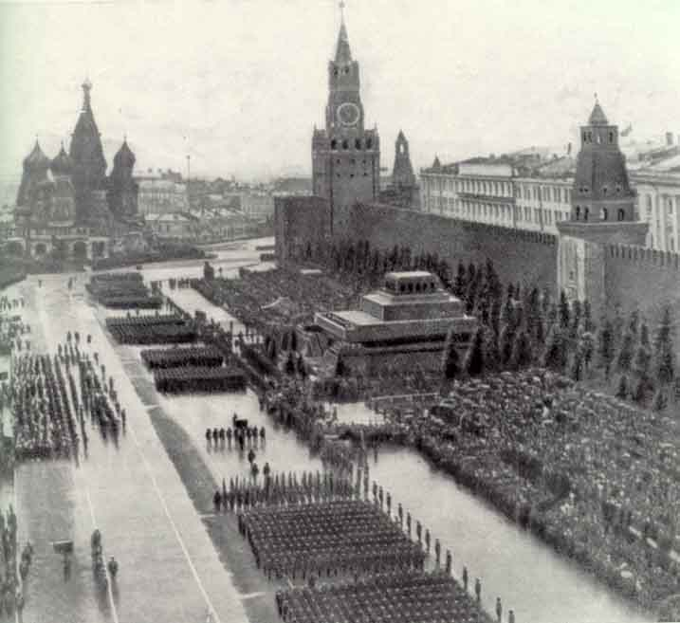
- ЦЕНА ПОБЕДЫ оказалась высока, но жертвы, принесенные на алтарь Отечества, не были напрасны. Наш народ принес их в борьбе с фашизмом, в войне, в которой решался вопрос о жизни и смерти страны, об исторической судьбе государства, о независимом существовании.
- Безусловно, наши потери могли быть и меньшими, если бы не существенные просчеты и ошибки политического и военного руководства страны накануне и в начале войны.
- Сказались и некомпетентность ряда военачальников, и слабая профессиональная подготовка части командиров и личного состава, предвоенные репрессии командных кадров, а также и неблагоприятные обстоятельства вступления Красной Армии в боевые действия в начале войны.
- В Великой Отечественной войне на фронте и в тылу у советских людей со всей силой проявились самоотверженность и дисциплина, массовое самопожертвование и огромная энергия, напор и невиданная стойкость, без которых победа была бы невозможна. Такой стойкости история не знала. Не знала она и такой воли, и силы убеждений.
- В этой убежденности в правоте своего дела оказались слитыми идея защиты Отечества и национальная идея, вера в справедливость социализма и религиозная вера, доверие к власти. Это укрепило Красную Армию, спасло ее во время поражений и неудач, сделало страну единым военным лагерем, способствовало мобилизации всех материальных и духовных ресурсов во имя победы.
- Существовавший общественный строй, политическая система, ВКП(б) как двигатель всей государственной машины смогли обеспечить такой порядок, который в целом отвечал требованиям войны. Что бы по прошествии десятков лет ни говорили и ни писали, историческим фактом является то, что в самые тяжелые для страны времена основной стабилизирующей силой общества была партия коммунистов. Об этом можно умолчатъ в официозных речах, конъюнктурных публикациях и телепередачах, ее можно вычеркнуть из школьных учебников, но невозможно вычеркнуть из реальной истории Великой Отечественной войны. Политическая, организаторская и идеологическая деятельность коммунистов на фронте и тылу стала важнейшим фактором победы. Пожалуй, никогда, несмотря на ошибки и просчеты, партия не выступала столь полно в этом качестве, как во время Великой Отечественной.
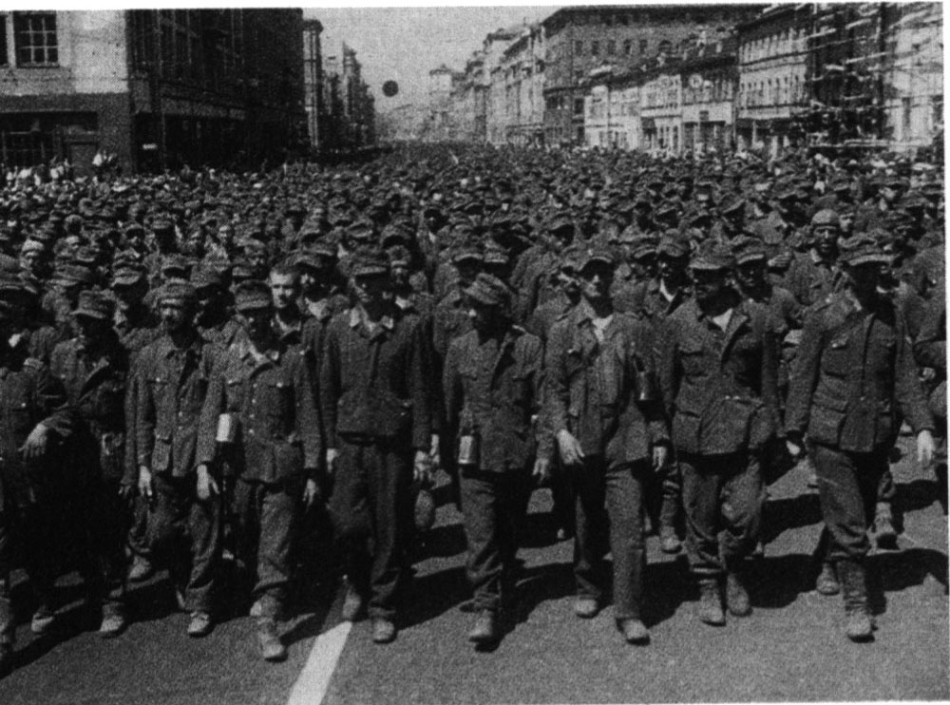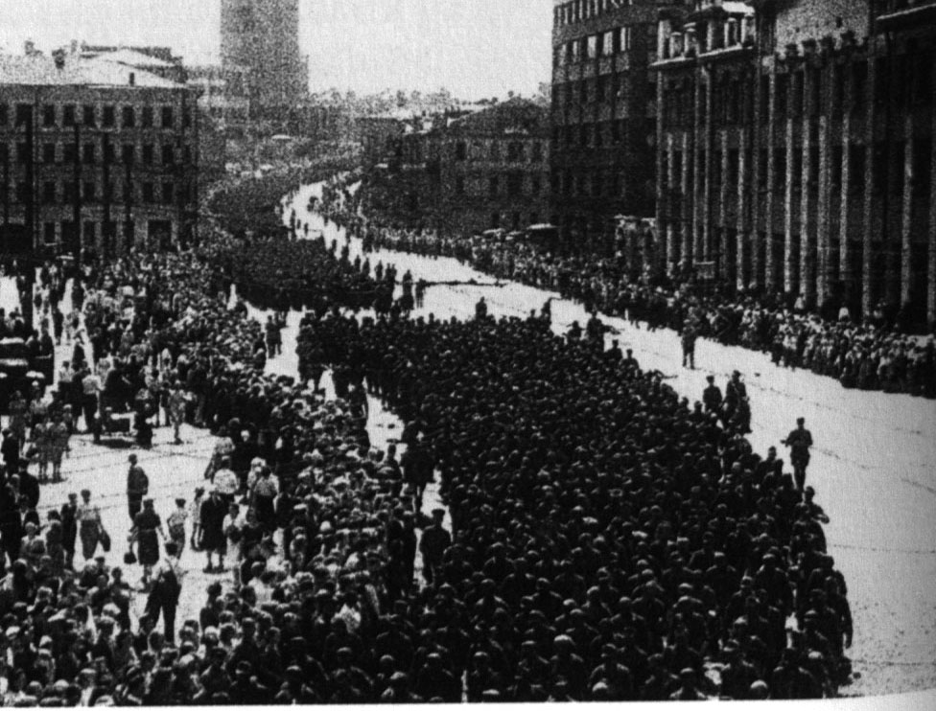
- Великая Отечественная война показала, что силе можно противопоставить только силу, победить в ней могло только сплоченное общество, люди, уверенные в правоте своего дела, твердо знающие, во имя чего они сражаются и за что умирают, что положено на весы истории.
- 2 сентября 1945 г. закончилась, длившаяся шесть лет Вторая мировая война, которая была самой тяжёлой и кровопролитной в истории человечества. Во время войны погибло свыше 50 млн. человек. Особенно тяжелые потери понес советский народ. Общая численность погибших составила около 27 млн. человек. В ходе Великой Отечественной войны было призвано в армию 32 млн. человек, из них погибло, умерло от ран, в плену примерно 7,8 млн. человек. Около 7 млн. погибли на оккупированных территориях. Такое же количество, около 7 млн. человек, погибло в советском тылу из-за ухудшившихся условии жизни. Потери лагерного населения составили около 3 млн. человек. Убыль населения вследствие миграции – около 2 млн. человек. Однако не все согласны с этими данными, которые признаны официально. Ряд историков утверждают, что совокупные потери во Второй мировой войне составили 46 млн. человек.

Человеческие и материальные потери в годы войны
Война с фашизмом принесла стране неисчислимые потери и разрушения. Почти 27 млн. советских людей погибли, из них свыше 10 млн. – на полях сражений. Около 18 млн. советских солдат и командиров получили ранения или заболели при исполнении служебных обязанностей, многие из них потеряли трудоспособность, стали инвалидами. Около 6 млн. советских людей оказались в фашистском плену, 4 млн. из них погибли. Во вражеском тылу погибло почти 4 млн. партизан и подпольщиков. В результате всех этих потерь резко сократилась численность трудоспособного населения страны. Горе безвозвратных потерь посетило почти каждую советскую семью. Война оставила миллионы сирот, вдов, инвалидов.
Согласно принятым в отечественной историографии оценкам, за годы Великой Отечественной войны 1710 городов и около 70 тысяч сел и деревень были полностью разрушены. Свыше 25 млн. человек потеряли крышу над головой и ютились в землянках, сараях и подвалах. Такие крупные советские города, как Ленинград, Киев, Харьков, Днепропетровск, Смоленск, Курск и многие другие, подверглись значительному разрушению, а некоторые из них, например Минск, Сталинград, Ростов-на-Дону, полностью лежали в развалинах.
Советской экономике был нанесен огромный ущерб. Немецко-фашистские захватчики полностью уничтожили почти 32 тысячи промышленных предприятий, а такие промышленные гиганты первых советских пятилеток, как «Запорожсталь», «Азовсталь», Мариупольский металлургический завод, Макеевский завод им. С.М. Кирова, которые не удалось полностью эвакуировать на восток страны, лежали в развалинах. Гигантский ущерб понесла топливо-энергетическая база страны, железные и шоссейные дороги, речной транспорт. Враг разрушил тысячи шахт Донбасса и Подмосковного угольного бассейна, вывел из строя на нефтяных промыслах Грозного и Краснодарского края свыше 3 тысяч нефтяных скважин. Более 60 крупных электростанций западной части страны были уничтожены. Тысячи километров железных и шоссейных дорог подверглись разрушению, многие железнодорожные узлы и мосты оказались взорваны, десятки тысяч километров линий связи не действовали.
Подлинно трагическая ситуация сложилась в послевоенной деревне. Около 100 тысяч колхозов и совхозов были разрушены захватчиками. Посевные площади сократились на 36,8 млн. га, то есть почти на одну четверть. Серьезно пострадало животноводство. Десятки тысяч голов скота было угнано в Германию или уничтожено. По своей технической вооруженностисельское хозяйство страны оказалось отброшено на уровень первой половины 30-х годов. Страна потеряла примерно одну треть своего национального богатства. Урон, причиненный войной Советскому Союзу, превысил потери в период второй мировой войны всех других европейских стран вместе взятых.

Значение победы советского народа над фашизмом
Победа советского народа в Великой Отечественной войне спасла народы страны и все человечество от угрозы фашистского порабощения. Советско-германский фронт был главным фронтом второй мировой войны. Происходившие на нем ожесточенные сражения притягивали к себе крупные силы фашистской Германии и ее союзников – здесь воевало более 70% сухопутных сил агрессора. Именно на европейском континенте, на Восточном фронте, а не на периферии (1941-1943 годы – сражения союзников в Восточной и Северной Африке, 1943 год – высадка союзных войск в Италии, 1941-1945 годы – сражения с Японией на Тихом океане) решались судьбы стран и народов, втянутых в боевые действия второй мировой войны. Высадка англо-американских войск в Нормандии в 1944 году не могла оказать решающего влияния на ход второй мировой войны, так как именно решительные наступательные действия Советской Армии уже практически решили судьбу фашистской Германии.
Именно Советский Союз, его сражающаяся армия и народ стали главной силой, преградившей путь германскому фашизму к мировому господству. На советско-германском фронте было уничтожено более шестисот дивизий фашистской коалиции, немецко-фашистская армия потеряла здесь три четверти своей авиации, большую часть танков и артиллерии, боевых кораблей и транспортных судов.
Советский Союз оказал решающую помощь народам Европы и Азии в их борьбе за национальную независимость. В результате победы над фашизмом решительно изменилось соотношение сил в мире. Несмотря на тяжелейшие потери, Советский Союз вышел из войны окрепшим, значительно возрос его авторитет на международной арене. В странах Восточной Европы власть перешла к правительствам народной демократии, социалистическая система вышла за рамки одной страны, была ликвидирована географическая изоляция СССР и сорвалась попытка империалистических держав создать своеобразный "санитарный кордон" из враждебных Советскому Союзу государств.
СССР превратился в великую мировую державу, что стало ощутимым следствием становления новой геополитической ситуации в мире, характеризующейся в будущем противостоянием двух различных систем – социалистической и капиталистической. Начался распад мировой колониальной системы империализма. В ходе освободительного движения, толчком к которому стали победы над германским фашизмом и японским милитаризмом, колониальные страны, такие, как Сирия, Ливан, Вьетнам, Лаос, Камбоджа, Индонезия, Бирма, Филиппины, Корея, объявили себя независимыми.
Главным источником победы над фашизмом в Великой Отечественной войне стал героизм воинов Красной Армии, беззаветный труд, патриотизм и инициатива народных масс. Как бы ни оценивать ныне роль социально-экономической и политической системы социализма в нашей стране тех лет, следует признать, что она выдержала тяжелейшие испытания военных лет и проявила все свои положительные качества в противоборстве с сильным и коварным врагом. С другой стороны, многие изъяны административно-бюрократических методов управления страной, столь отчетливо проявившиеся особенно в начальный, самый тяжелый период Великой Отечественной войны, оказались очевидными не только для многих коммунистов и трудящихся, но и для руководства, попытавшегося направить в официальное русло пробудившийся в народных массах искренний патриотизм.
Победа над фашизмом добыта кровью, беспримерным героизмом, тяжелейшим трудом и огромными безвозвратными потерями советского народа, его неиссякаемой энергией и верой в неизбежную победу над врагом. Нельзя в данном случае принижать и роль Коммунистической партии, ставшей для рядовых коммунистов, для всего народа организатором и вдохновителем побед над фашизмом. Именно вера всего советского народа в неизбежный крах замыслов вероломного агрессора стала решающей силой, обеспечившей победу Советского Союза в самой страшной и кровопролитной войне всех времен и народов.
Когда война закончилась поражением агрессоров, военные преступники были преданы суду и открылись материалы секретных архивов, неопровержимо доказывающих, что Вторую мировую войну начала Германии, а за ней последовали Италия и Япония, пропагандистские мифы, созданные фашистской пропагандой, рухнули. В западноевропейской и американской историографии возобладало утвердившееся еще в годы войны мнение, что войну начала гитлеровская Германия и главную ответственность за нее несет Гитлер. Такое мнение основывается на очевидном факте: именно Гитлер отдал приказ о нападении на Польшу, с которого началась Вторая мировая война, и, несомненно, Гитлер несет личную ответственность за ее развязывание. Однако сказать только это недостаточно. Приказ Гитлера мог иметь столь важное значение лишь потому, что Гитлер возглавлял крупное государство и могущественную армию. Следовательно, ответственность за войну несет не только сам Гитлер, но и руководители правящей нацистской партии, армии и государства.
После войны было доказано (в том числе и на судебных процессах военных преступников), что крупнейшие немецкие монополии (например, металлургический концерн Крупна и химический концерн «И.Г. Фарбениндустри») поддерживали Гитлера, участвовали в ограблении оккупированных Германией стран, захватывали там сырье и целые промышленные предприятия, использовали рабский труд насильственно угнанных в Германию рабочих, участвовали в строительстве и эксплуатации концентрационных лагерей и лагерей уничтожения. Их доля ответственности за развязывание и ведение войны очевидна, но все-таки не они составляли планы нападения на соседние государства, не они отдавали приказы о вторжении и не они руководили войсками агрессоров.

